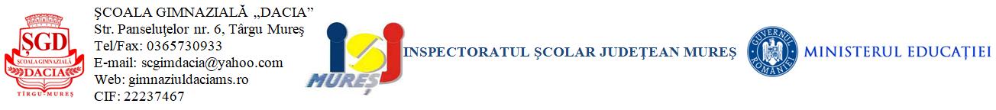

Contestațiile la EVALUARE NAȚIONALĂ 2022,

se pot depune la direcțiunea Școlii Gimnaziale "Dacia", Corp B,

sau online pe adresa de email: scgimdacia@yahoo.com, în perioada

23 iunie, 2022, între orele 16.00 - 19.00 și

24.iunie, 2022, între orele 8.00 - 12.00

Președinte,

prof. Șanta Mihaela Gabriela